附件1

“少数民族高层次骨干人才研究生招生计划”考生报考资格确认在线办理指南

登录广西数字政务一体化平台（http://zwfw.gxzf.gov.cn/）。如报考过程出现问题，建议改用谷歌浏览器。
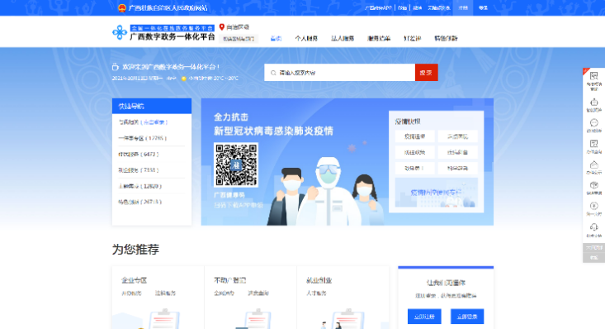
首页右上角选择登录，如未注册过账户，则根据提示进行注册。
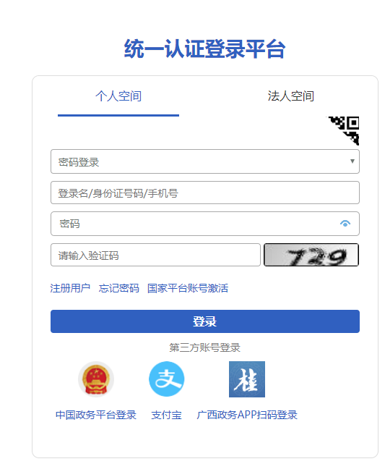
首页——自治区级（切换区域与部门）——自治区教育厅——行政确认——“少数民族高层次骨干人才研究生招生计划”考生报考资格确认——在线办理。
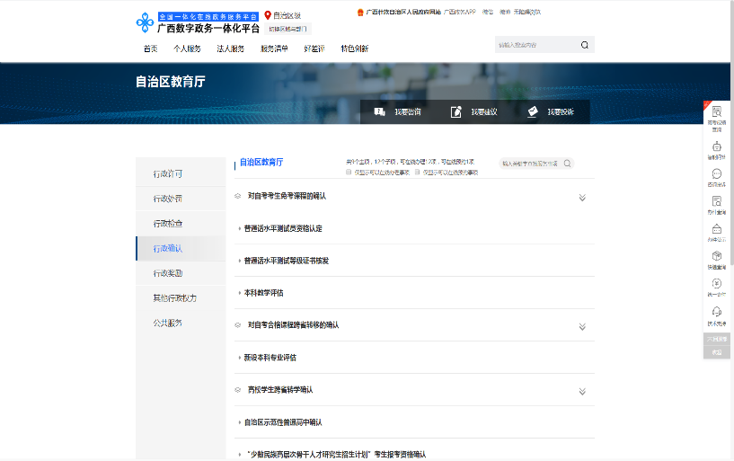
阅读办理流程须知，勾选“我已阅读并同意遵守”，点击下一步。
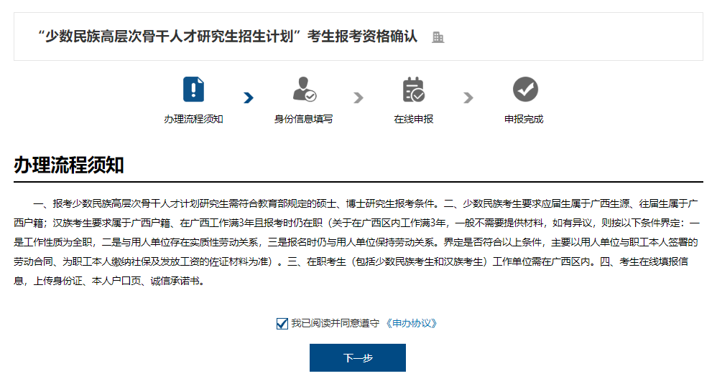
仔细核对信息后，点击下一步。
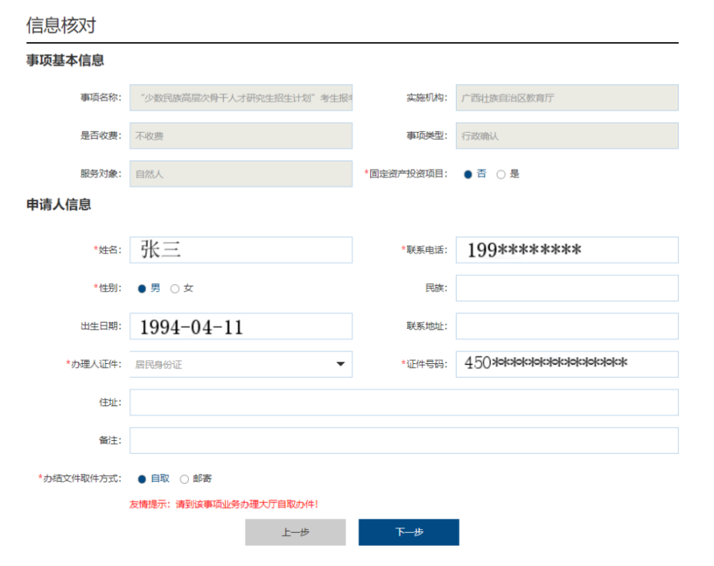
在线申报栏填写基本信息，注意核对下拉框的默认选项，以免信息有误。右侧个人照片处请上传免冠正面照片电子版。
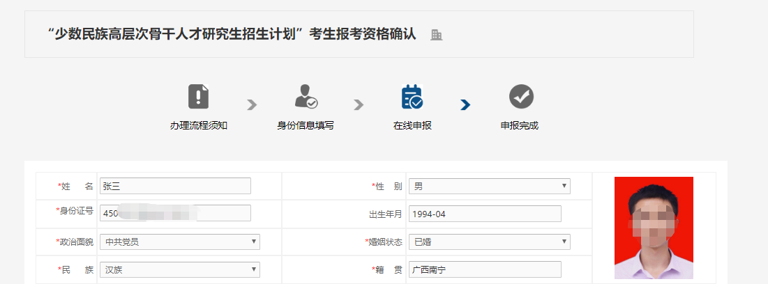

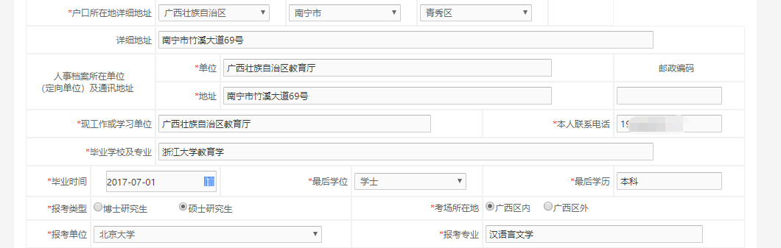
诚信承诺书可以从广西数字政务一体化平台上办事指南中下载，分少数民族考生版和汉族考生版，考生须本人亲笔签名。
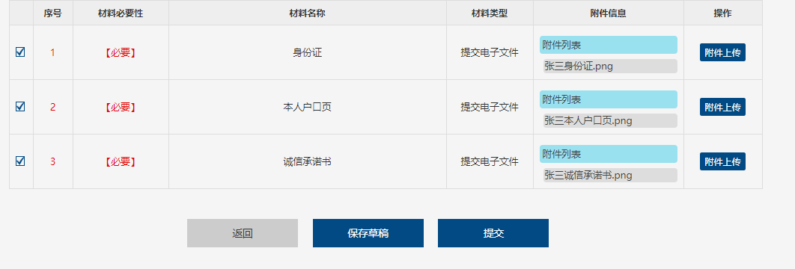
硕士考生只能保留一条有效报名信息。硕士考生提交多条报名信息的，如未有审核通过信息，我厅给予全部退回，待考生重新确认提交一条报名信息后，予以审核；如有已审核通过信息，其他信息不再予以审核。
博士考生可同时保留多条有效报名信息，可报考多个学校。
考生要认真核对确认本人网上报名信息。已审核通过的报名信息在考试、复试及录取阶段一律不作修改，因考生填写错误引起的后果由其自行承担。
提交完成后在首页右上角点击用户名，可以进入用户中心。
在用户中心，“我的办件”一栏可以查看办理进度、结果。
